*BEUMER Group setzt auf effizientes Verfahren zum Gurttausch an Overland-Conveyor:*

**Für ein Maximum an Verfügbarkeit**

**Für einen der führenden Zementhersteller in Thailand lieferte die BEUMER Group ein komplexes Gesamtsystem aus mehreren Gurtförderern, um Kalkstein vom Steinbruch zum Mischbett zu transportieren. Nach rund vier Jahren soll bei dem knapp 3,5 Kilometer langen Overland-Conveyer der Gurt schnell und effizient getauscht werden. Statt die einzelnen Gurtstücke in langen Betriebstopps nacheinander zu wechseln, setzt die BEUMER Group auf ein Verfahren, mit dem sich das Band in einem Rutsch in die Anlage hinein und der alte Gurt herausziehen lässt. Der Kunde spart deutlich Zeit und vermeidet ungeplante Ausfälle an der Anlage.**

Mit den weltweit führenden Zementherstellern konkurrieren zu können und für lukrative Bauprojekte gerüstet sein – genau das sind die ambitionierten Ziele vieler Unternehmen aus der Baustoffbranche, unter anderem der TPI Polene Public Company Ltd. Der drittgrößte Zementhersteller in Thailand benötigt dafür Anlagen, die zuverlässig laufen und sich den steigenden Anforderungen am Markt anpassen. „TPI beauftragte uns 2013 mit der Montage einer komplexen Förderanlage, die Kalkstein vom Steinbruch zum Mischbett transportiert“, sagt Alexander Unruh, Projektmanager Förder- und Verladesysteme bei der BEUMER Group.

Das BEUMER-Team plante ein wirtschaftliches Gesamtsystem aus mehreren Gurtförderern. Zudem lieferte der Systemanbieter eine PLC-Anlagensteuerung, Übergabe- und Filtersysteme sowie Fremdkörperabscheider. Ausgelegt ist das System für eine Förderleistung von 2.200 Tonnen in der Stunde. Das Kernstück des Kalksteintransports besteht aus zwei hangabwärts führenden, generatorisch betrieben Gurtförderern, gefolgt von einem Muldengurtförderer mit Horizontalkurven. „Das Material gelangt vom Brecheraustragsband zu den ersten beiden Muldengurtförderen“, erläutert Unruh. „Anschließend wird das Fördergut über ein Beschleunigungsband mit der Geschwindigkeit von vier Metern in der Sekunde auf einen Overland-Conveyor mit einem Achsabstand von 3.464 Metern übergeben. Der Förderer ist mit vertikalen und horizontalen Kurven versehen und erreicht eine Geschwindigkeit von 4,5 Metern in der Sekunde. Drei weiterführende Anlagen transportieren das Material schließlich zum Mischbett

Um den Abzug aus dem Mischbett zu bedienen und die Mühlenvorbunker der Rohmühlen mit dem Material zu beschicken, lieferte die BEUMER Group weitere Bandanlagen mit einer Gesamtlänge von 989 Metern. Das BEUMER Team konnte alle Förderer in nur elf Monaten bauen und montieren. Nach der Inbetriebnahme-Phase von drei Monaten folgten die Leistungstests. Anschließend übergab der Systemanbieter dem Kunden die Gesamtanlage. „Das war 2015. Damit war das Projekt für uns aber noch nicht abgeschlossen“, betont Unruh.

**Ein dauerhaft einwandfreier Betrieb**

Die BEUMER-Techniker hatten nicht nur die Montage sowie die Inbetriebnahme betreut und überwacht. Zum Standardlieferumfang gehörte auch eine intensive Schulung des Bedien- und Wartungspersonals – Aufgaben, die der umfangreiche BEUMER Customer Support übernimmt. Inzwischen arbeiten weltweit mehr als 1.000 Mitarbeiter für dieses Geschäftsfeld. „Wir kümmern uns vom ersten Projektgespräch bis zur laufenden Anlage um unsere Kunden, aber auch darum, dass die Anlage dauerhaft sicher läuft“, betont BEUMER Experte Unruh. Nach vier Jahren im Dauerbetrieb stieg wegen der Ablegereife des Gurts im Overland-Conveyor das Risiko eines Ausfalls.

Auf konventionelle Weise würden die Service-Techniker den Gurt ersetzen, indem sie die Gurtstücke einzeln tauschen. Je nach Gurtwickel können das acht bis 18 Stück sein. „Das ist natürlich sehr zeitaufwendig, wenn die Mitarbeiter diese Arbeit in einem Zug erledigen“, sagt Unruh. In dieser Zeit steht die komplette Anlage still. Deswegen schlug der Zementhersteller vor, die einzelnen Stücke nach und nach zu ersetzen. Dadurch lassen sich Ausfallzeiten so legen, dass der Arbeitsablauf so wenig wie möglich beeinträchtigt wird. Allerdings wäre die Gesamtstillstandszeit des Förderers noch immer sehr hoch, und es besteht weiterhin das Risiko eines Ausfalls. „Ein Gurtwechsel bei einem Förderer mit dieser Länge ist immer ein kritischer Punkt“, weiß Unruh.

**Gurttausch in einem Rutsch**

Um die Stillstandszeit auf ein Minimum zu reduzieren, schlugen die BEUMER Techniker ein neues Konzept vor, mit dem sie den gesamten Gurt auf einmal ersetzen können. „Bei diesem Verfahren setzen wir die einzelnen Gurtwickel neben der Förderanlage zu einem langen Gurt zusammen und verbinden sie mit dem alten Gurt“, erklärt Unruh. „Mit Hilfe der vorhandenen Antriebstechnik und weiteren Hilfsmitteln ziehen wir so den neuen Gurt in die Anlage, während gleichzeitig der alte herausgezogen wird.“

Die BEUMER Techniker untersuchten im Vorfeld den Förderer nach einem geeigneten Platz für den neuen Gurt. Wichtig dabei: Die Stelle muss sich direkt an der Anlage befinden, gut zugänglich sein und den Mitarbeitern ausreichend Platz bieten, um den Gurt vorzubereiten. Denn um die Bandenden zu verbinden, werden sie in der Regel vulkanisiert. Das erfordert sowohl Raum für die Bearbeitung als auch für die erforderlichen Materialien. „Die Gurtstücke wurden draussen gelagert und mit einer speziellen Folie vor UV-Strahlen geschützt. Die Gurtverbindungen wurden in einem klimatisiertem Zelt durchgeführt“, sagt Unruh. Bei Bedarf wurden diese dann just-in-time geliefert. „Warum klimatisiert?“, wiederholt Unruh die Frage. „Das Vulkanisieren kann durch Umgebungsbedingungen wie die Geländebeschaffenheit, aber vor allem durch das Wetter erschwert werden. Schnee, Frost, Eis oder Regen können dazu führen, dass die Mitarbeiter eine Zwangspause einlegen müssen, weil der Prozess nicht nur sehr viel Wärme, sondern auch Zeit erfordert. Ich würde zum Beispiel keinen Gurtwechsel während des Monsuns in Indien planen.“

Auf Basis der Vorbereitungen und ihrer umfangreichen Erfahrung konnte das BEUMER Team die Gesamtstillstandszeit während des Gurttauschs sicher abschätzen. Die Arbeiten selbst übernahm das kundenseitige Service-Personal. Dabei war ein Supervisor des Gurtlieferanten vor Ort, der die handwerklichen Ausführungen überwachte.

**Weniger Stillstand, weniger Kosten**

„Das konventionelle Verfahren ist rein von den direkten Kosten her betrachtet erstmal günstiger“, beschreibt BEUMER Experte Unruh. „Doch das neue Verfahren punktet durch die deutlich geringen Stillstandszeiten.“ Damit lohnt es sich genau dann, wenn man die Gesamtkosten betrachtet, die durch einen Stillstand für den Kunden auftreten – zum Beispiel bei Förderanlagen mit einigen Kilometern Länge wie bei TPI Polene Public Company Ltd. „Und weil wir den Gurt in einem Rutsch tauschen können, profitiert der Anwender von einer deutlich höheren Sicherheit: Die Gefahr eines ungeplanten Ausfalls besteht so gut wie gar nicht“, sagt Unruh.

*6.877 Zeichen inkl. Leerzeichen*

***Meta-Title****: BEUMER Group: effizienter Gurttausch an Overland-Conveyorn*

***Meta-Description****: Um bei einem thailändischen Zementhersteller den Gurt im Overland-Conveyer in einem Rutsch zu wechseln und lange Ausfallzeiten zu vermeiden, setzt die BEUMER Group auf ein effizientes Verfahren.*

***Keywords****: BEUMER Group; Zement; Overland-Conveyor; Fördersystem; Kalkstein; Gurttausch*

**Bildunterschriften:**

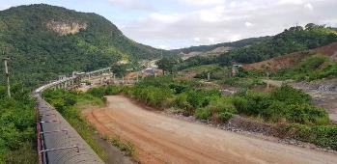

**Bild 1:** Der thailändische Zementhersteller TPI beauftragte die BEUMER Group 2013 mit der Montage einer komplexen Förderanlage, um Kalkstein vom Steinbruch zum Mischbett zu transportieren.

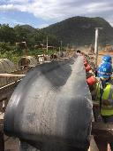

**Bild 2:** Nach rund vier Jahren musste bei dem knapp 3,5 Kilometer langen Overland-Conveyer der alte Gurt schnell und effizient getauscht werden.

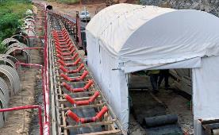

**Bild 3:** Der neue Gurt lagert neben der Förderanlage.

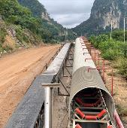

**Bild 4:** Die einzelnen Gurtwickel wurden neben der Förderanlage zu einem langen Gurt zusammengelegt und mit dem alten Gurt verbunden.

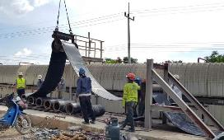

**Bild 5:** Das sogenente "Flaking": Die einzelnen Gurtlagen werden zu einem Gurtstapel mit einer Länge von knapp 7.000 Metern aufgestapelt.

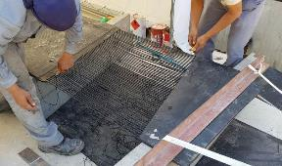

**Bild 6:** Die Service-Techniker bereiten den Gurt vor, um die Bandenden verbinden zu klönnen.

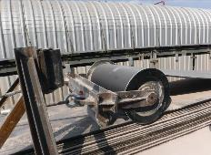 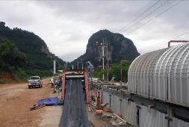

**Bild 7+8:** Das neue Band wird in einem Rutsch in die Anlage hinein und der alte Gurt herausgezogen.

**Bildnachweis: BEUMER Group GmbH & Co. KG**

**Die hochaufgelösen Bilder finden Sie** [**hier**](https://newcloud.a1kommunikation.de/index.php/s/MZKPlkkeIZZzzjc) **zum Downlaod.**

Die BEUMER Group ist ein international führender Hersteller von Intralogistiksystemen in den Bereichen Fördern, Verladen, Palettieren, Verpacken, Sortieren und Verteilen. Mit 4.500 Mitarbeitern erwirtschaftet die BEUMER Group einen Jahresumsatz von etwa 950 Millionen Euro. Die BEUMER Group und ihre Gruppengesellschaften und Vertretungen bieten ihren Kunden weltweit hochwertige Systemlösungen sowie ein ausgedehntes Customer-Support-Netzwerk in zahlreichen Branchen, wie Schütt- und Stückgut, Nahrungsmittel/Non-food, Bauwesen, Versand, Post und Gepäckabfertigung an Flughäfen. Mehr Informationen unter: [www.beumer.com](http://www.beumer.com)